Администрация Воронцовского сельского поселения

Павловского муниципального района

Воронежской области

ПОСТАНОВЛЕНИЕ

от 02.03.2018г. № 15
с. Воронцовка

Об утверждении схемы размещения нестационарных торговых объектов на территории Воронцовского сельского поселения Павловского муниципального района Воронежской области

В соответствии с Федеральным законом от 28.12.2009 № 381-ФЗ «Об основах государственного регулирования торговой деятельности в Российской Федерации», законом Воронежской области от 30.06.2010 № 68-ОЗ «О государственном регулировании торговой деятельности на территории Воронежской области», приказом департамента предпринимательства и торговли Воронежской области от 22.06.2015 года № 41 «Об утверждении Порядка разработки и утверждения схемы размещения нестационарных торговых объектов органами местного самоуправления муниципальных образований на территории Воронежской области», Уставом Воронцовского сельского поселения, администрация Воронцовского сельского поселения
ПОСТАНОВЛЯЕТ:

1. Утвердить текстовую часть схемы размещения нестационарных торговых объектов на территории Воронцовского сельского поселения Павловского муниципального района Воронежской области согласно приложению 1.
2. Утвердить схему размещения нестационарных торговых объектов на территории Воронцовского сельского поселения Павловского муниципального района Воронежской области согласно приложению 2.
3. Настоящее постановление вступает в силу с момента подписания сроком на 5 лет.

4. Опубликовать настоящее постановление в муниципальной газете «Павловский муниципальный вестник».

5. Признать утратившими силу постановления администрации Воронцовского сельского поселения:

- от 20.03.2013г. №018 «Об утверждении схемы размещения нестационарных торговых объектов на территории Воронцовского сельского поселения Павловского муниципального района Воронежской области»;

- от 21.05.2015г. №50 «О внесении изменений в постановление администрации Воронцовского сельского поселения от 20.03.2013г. №018 «Об утверждении схемы размещения нестационарных торговых объектов на территории Воронцовского сельского поселения Павловского муниципального района Воронежской области»;

- от 14.08.2015г. №78 «О внесении изменений в постановление администрации Воронцовского сельского поселения от 20.03.2013г. №018 «Об утверждении схемы размещения нестационарных торговых объектов на территории Воронцовского сельского поселения Павловского муниципального района Воронежской области»;

- от 11.05.2016г. № 62 «О внесении изменений в постановление администрации Воронцовского сельского поселения от 20.03.2013г. №018 «Об утверждении схемы размещения нестационарных торговых объектов на территории Воронцовского сельского поселения Павловского муниципального района Воронежской области»;

- от 02.10.2017г. №84 «О внесении изменений в постановление администрации Воронцовского сельского поселения от 20.03.2013г. №018 «Об утверждении схемы размещения нестационарных торговых объектов на территории Воронцовского сельского поселения Павловского муниципального района Воронежской области».
6. Контроль за исполнением настоящего постановления оставляю за собой.

Глава Воронцовского сельского поселения
Павловского муниципального района
Воронежской области Е.И.Ржевская

Приложение №1
к постановлению администрации
Воронцовского сельского поселения
от 02.03.2018г. № 15

Текстовая часть схемы размещения нестационарных торговых объектов на территории Воронцовского сельского поселения Павловского муниципального района Воронежской области

№ п/п | Номер на карте-схеме | Места дислокации | Тип нестационарного торгового объекта | Количество торговых объектов по одному адресному ориентиру | Площадь | Группа реализуемых товаров | Период размещения | Информация об использовании объекта субъектами предпринимательства
1 | 1 | с. Воронцовка, ул. Мостовая д. 50 б | Киоск | 1 | 11 | Продовольственные товары | Круглогодично | ИП Шиянова Г.В.
2 | 2 | с.Воронцовка, ул.Комсомольская, 40м от дома №22 по направлению на юго-запад | Павильон | 1 | 50 | Продовольственные товары | Круглогодично | ИП Апраксина А.А.
3 | 3 | с.Воронцовка, ул.Большая, примерно в 7 м. от строения №27а по направлению на юг | Павильон | 1 | 24 | Продовольственные товары | Круглогодично | ИП Ястребова Д.А.
Всего нестационарных торговых объектов по поселению |  |  |  |  |  | 3
в том числе: всего павильонов |  |  |  |  |  | 2
всего киосков |  |  |  |  |  | 1
Сведения о размещении планируемых нестационарных торговых объектов
1 | 1 | с. Воронцовка, ул. А.Петлякова 54а | Киоск | 1 | 22 | Продовольственные товары | Круглогодично | МСП

Приложение №2
к постановлению администрации
Воронцовского сельского поселения
от 02.03.2018г. № 15

Схема №1 размещения нестационарных торговых объектов на территории Воронцовского сельского поселения Павловского муниципального района Воронежской области

Карта – схема части Воронцовского сельского поселения

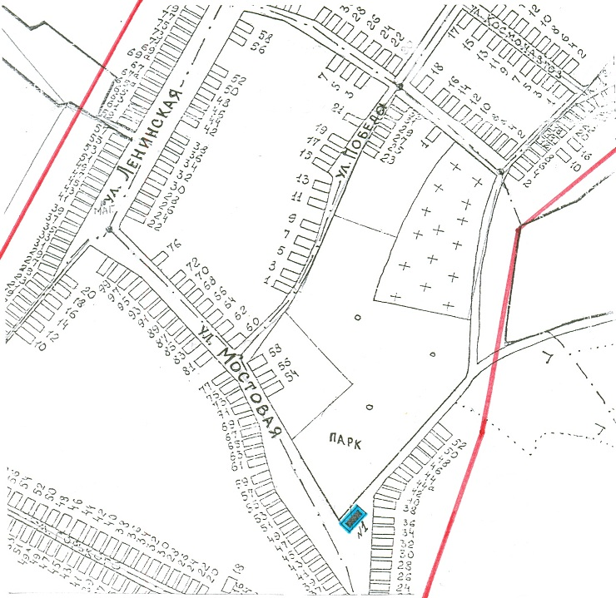
- нестационарный торговый объект №1

Схема №2 размещения нестационарных торговых объектов на территории Воронцовского сельского поселения Павловского муниципального района Воронежской области

Карта – схема части Воронцовского сельского поселения

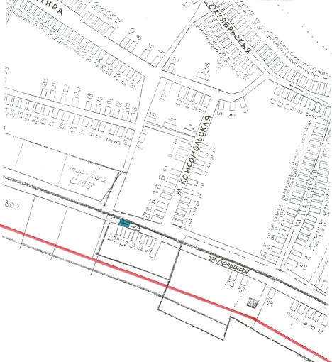

- нестационарный торговый объект №2

Схема №3 размещения нестационарных торговых объектов на территории Воронцовского сельского поселения Павловского муниципального района Воронежской области

Карта – схема части Воронцовского сельского поселения

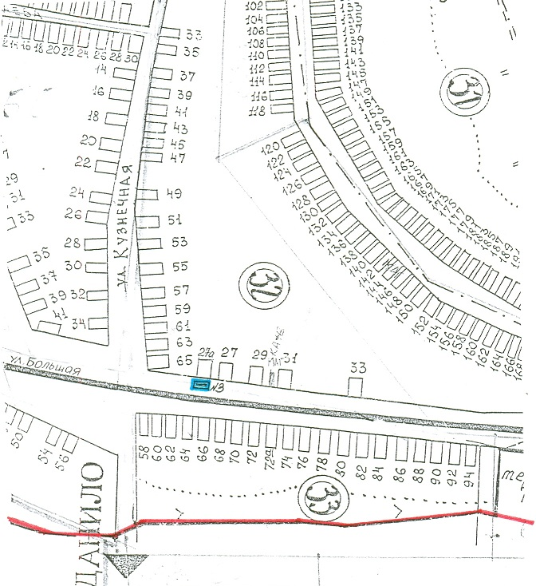

- нестационарный торговый объект №3

Схема №4 размещения нестационарных торговых объектов на территории Воронцовского сельского поселения Павловского муниципального района Воронежской области

Карта – схема части Воронцовского сельского поселения

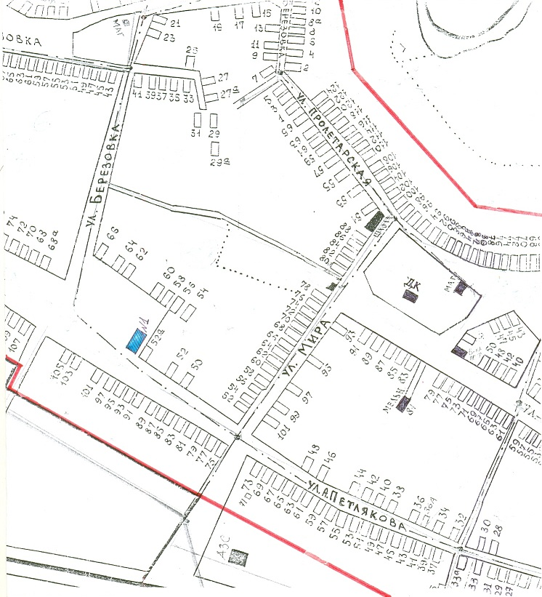

- планируемое размещение нестационарного торгового объекта №1

